Date : …….. /…… /…… ………..…………………………..
Prévention Santé Environnement LES RISQUES PROFESSIONNELS | 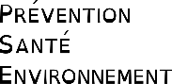

Analyser une situation dangereuse pouvant provoquer un Accident du Travail.
Consigne : Observe les photos et complète avec tes mots.
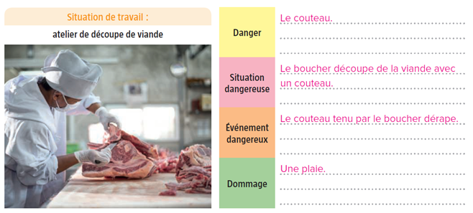

Comprendre une situation problème.
Consigne : Lis le texte puis remplis le tableau.
 | Georges, titulaire du CAP Conducteur d'engins travaux publics, travaille depuis dix ans dans une entreprise de construction de voies ferrées. En fin de journée il a mal au dos car il conduit sept heures par jour dans un camion dont le siège est en mauvais état. Son médecin diagnostique une lombalgie qui pourrait s'aggraver en une hernie discale.
QUI ?
Quelle personne est concernée ?
OU ?
Où cela s’est-il passé ?
QUOI ? Quel est le problème ?
POURQUOI ?
La cause
SITUATION Surligne la bonne réponse | ACCIDENT DU TRAVAIL MALADIE PROFESSIONNELLE

Quels conseils donnerais-tu à Georges pour son mal de dos ? Trouves-en deux.
- …………………………………………………………………..
- …………………………………………………………………..
Comprendre un document.
Voici une illustration du Code du travail, c’est-à-dire des règles à respecter au travail.
Consigne : Entoure l’image qui te correspond.

Connaître les différents risques.
Consigne : Pour chaque risque, retrouve le symbole correspondant.
Découpe et colle les images au bon endroit.
Coups, coupures… liés aux équipements de travail | Chute  (glissade, entrave avec objet, perte d’équilibre) | Produits toxiques chimiques (inhalation= respirer ; ingestion = avaler ; contact = toucher) | Risques électriques : contact avec un ou des conducteurs électriques | Risques psychosociaux : stress, agression…

